**MANUAL DE USUARIO E-LEAGUE MAKER**



**ÍNDICE**

**INTRODUCCIÓN 3**

**LOGIN 3**

**CONSULTAR CLASIFICACIÓN, ÚLTIMA JORNADA Y ARCHIVOS XML 4**

# **INTRODUCCIÓN**

La aplicación E-League Maker es una herramienta diseñada para una liga de e-sports. En ella puedes consultar todas las competiciones existentes: la clasificación de cada competición y los resultados de la última jornada de cada una de las competiciones. Este manual está destinado a usuarios que deseen comprender y utilizar la aplicación de manera efectiva.

# **LOGIN**

Al iniciar la aplicación tendrá acceso a la ventana de login:



En esta ventana tendrá que poner su nombre de usuario y contraseña para poder acceder a todas las funciones disponibles para los usuarios que no son administradores. Una vez puestos el usuario y la contraseña, si son correctos, al darle al botón de “log in” podría acceder a la aplicación. De lo contrario, si lo que quiere es salirse de la aplicación, tendrá que darle al botón de “salir”.

# **CONSULTAR CLASIFICACIÓN, ÚLTIMA JORNADA Y ARCHIVOS XML**

Una vez habiéndose logueado como usuario, le saldrá esta pestaña en la cual puede consultar la clasificación y la última jornada de las diferentes competiciones:

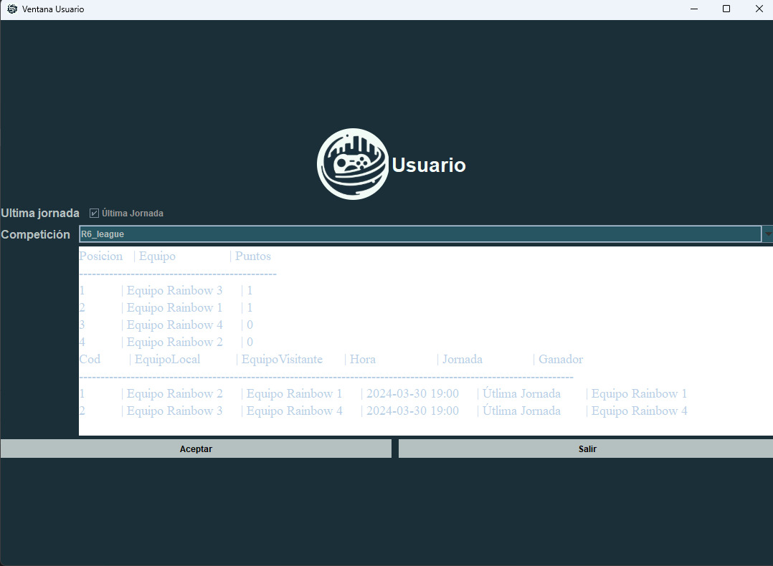

En esta ventana puede visualizar la clasificación y la última jornada. Con el menú desplegable de competición se puede seleccionar la competición de la que quiera ver la clasificación y la última jornada. Una vez seleccionada la competición, en el recuadro de visionado de la clasificación (el recuadro de debajo del menú desplegable) podrá ver la clasificación y última jornada de dicha competición.

En esta misma ventana también se podrán consultar los archivos XML de clasificación, última jornada y todas las jornadas. Estos también se podrán ver en el mismo sitio que la clasificación y la última jornada.